**การเตรียมความพร้อมรับการประเมินคุณธรรมและความโปร่งใสในการดำเนินงานของหน่วยงานภาครัฐ (Integrity & Transparency Assessment: ITA)**

**ของตรวจคนเข้าเมืองจังหวัดอำนาจเจริญ ประจำปีงบประมาณ พ.ศ. 2567**

1. **หัวหน้าหน่วยออกคำสั่งแต่งตั้งคณะทำงานคณะทำงานขับเคลื่อนการประเมินคุณธรรม และความโปร่งใสในการดำเนินงานของหน่วยงานภาครัฐ (Integrity and Transparency Assessment : ITA) ประจำปีงบประมาณ พ.ศ.2567 ของตรวจคนเข้าเมืองจังหวัดอำนาจเจริญ**

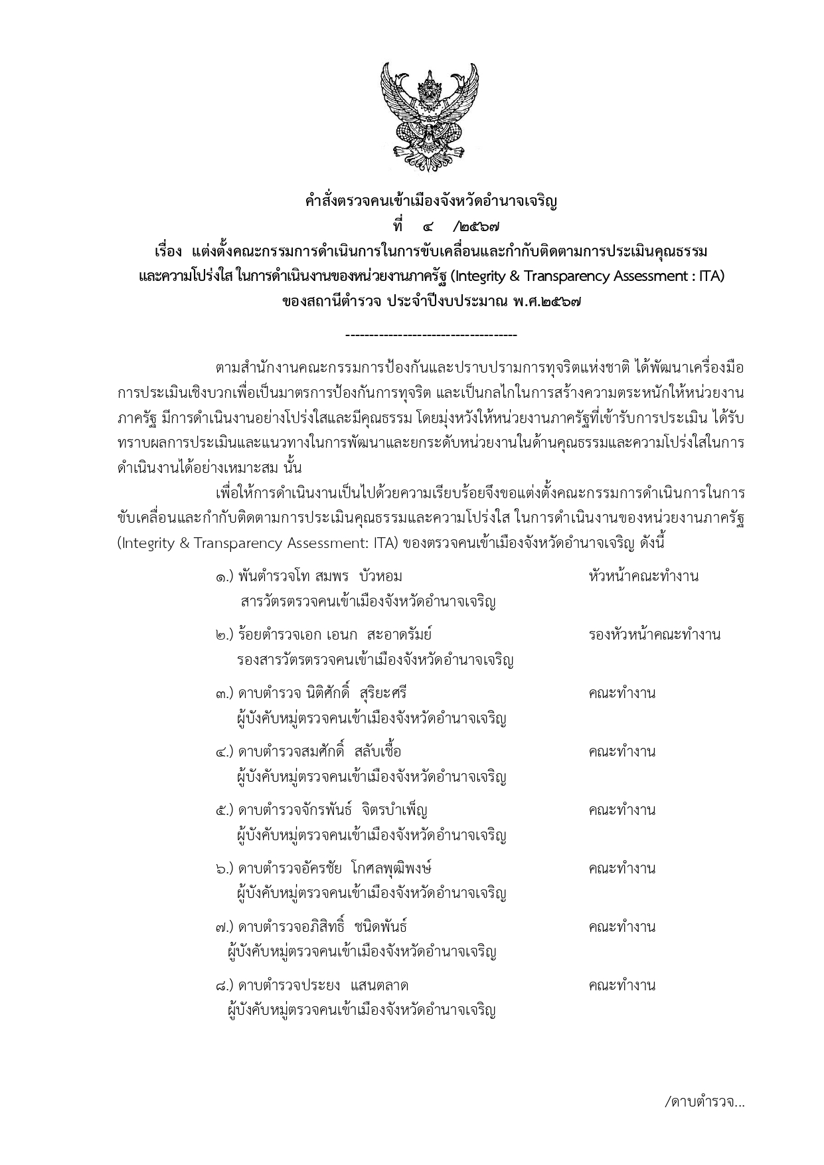

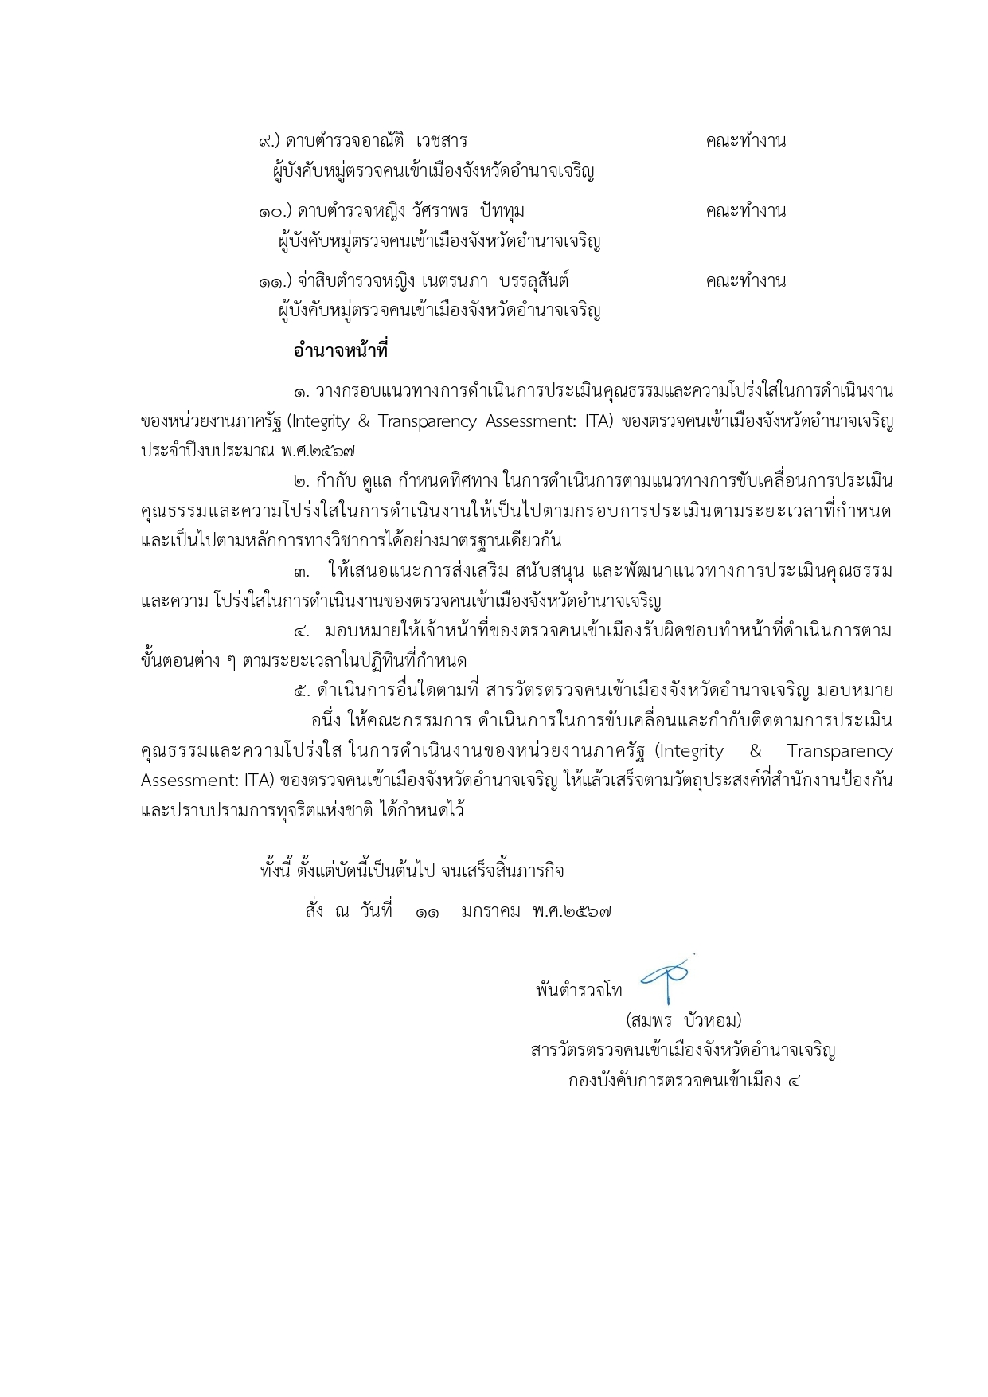

**หัวหน้าตรวจคนเข้าเมืองจังหวัดอำนาจเจริญ ประชุมชี้แจงและให้ข้อมูลเกี่ยวกับการประเมินฯ แก่เจ้าหน้าที่ตำรวจในหน่วยงาน**

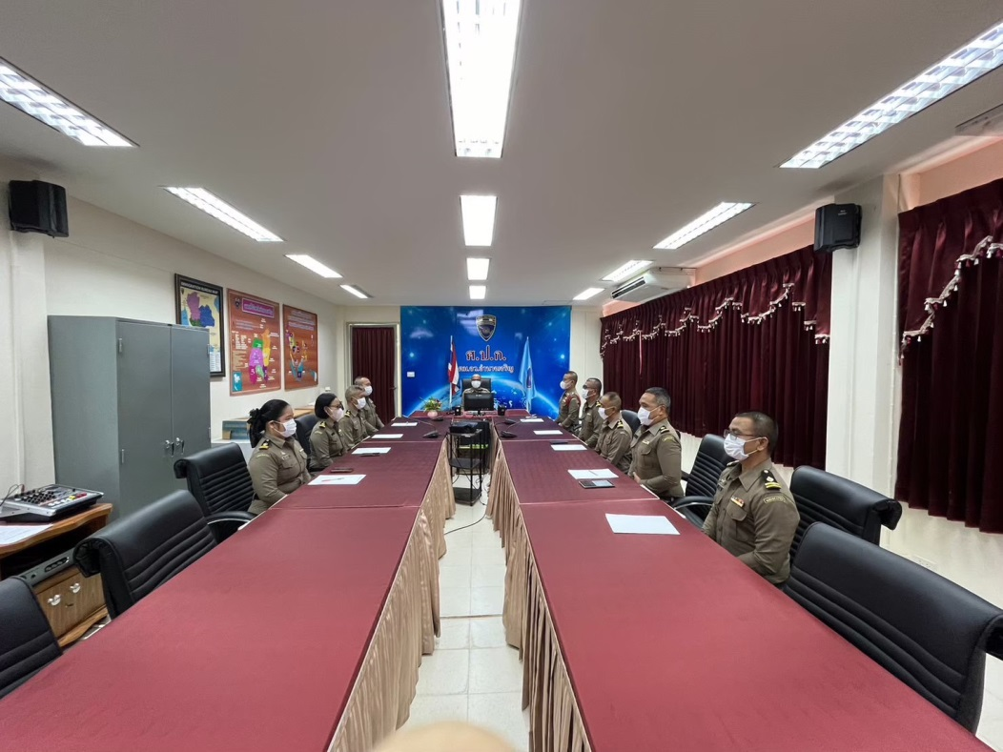

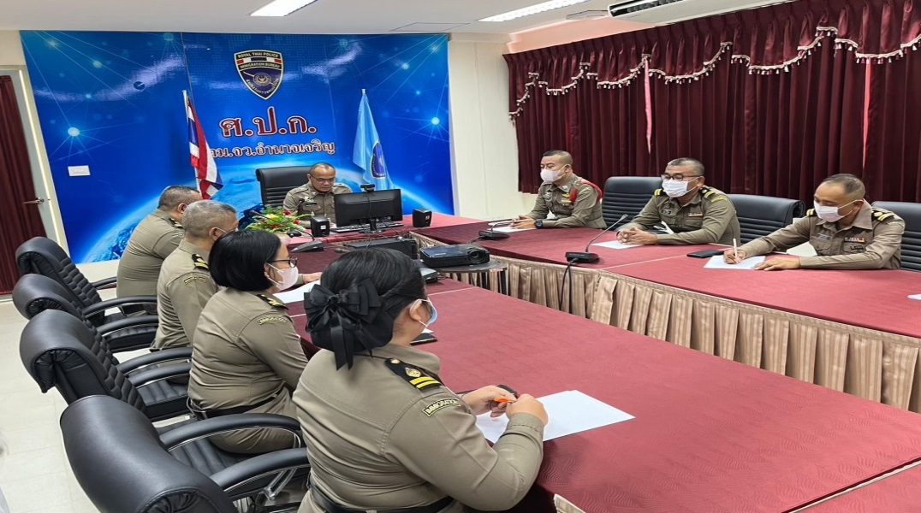

11 มกราคม 2567 พ.ต.ท.สมพร บัวหอม สว.ตม.จวอำนาจเจริญ ได้ประชุมเตรียมความพร้อมการประเมินคุณธรรมและความโปร่งใสในการดำเนินงานของหน่วยงานภาครัฐ ( Integrity & Transparency Assessment: ITA) ของตรวจคนเข้าเมืองจังหวัดอำนาจเจริญ ประจำปีงบประมาณ พ.ศ. 2567 ครั้งที่ 1/ 2567 โดย พ.ต.ท.สมพร บัวหอม สว.ตม.จวอำนาจเจริญ ได้เป็นประธานการประชุมเตรียมความพร้อมการประเมิน คุณธรรมและความโปร่งใสในการดำเนินงานของตรวจคนเข้าเมือง จังหวัดอำนาจเจริญ ครั้งที่ 1 ประจำปีงบประมาณ พ.ศ. 2567 โดยนำคำสั่งแต่งตั้งคณะทำงานฯ มาชี้แจงให้เจ้าหน้าที่ที่เกี่ยวข้องได้รับทราบ โดยวัตถุประสงค์ของการ ประชุมนั้น เพื่อทำความเข้าใจกับเจ้าหน้าที่ทุกคนว่าการประเมินคุณธรรมและความโปร่งใส ในการดำเนินงานของหน่วยงานภาครัฐ ( ITA) คืออะไร มีความสำคัญอย่างไร และจะช่วยยกระดับคุณธรรมและความโปร่งใส ตลอดจนการยกระดับการปฏิบัติหน้าที่และการบริการของหน่วยงานได้อย่างไร และมีการกำหนดแผนการดำเนินงานให้เป็นไปตามกรอบระยะเวลาที่ ป.ป.ช.กำหนด

**โดยกำหนดแนวทางยกระดับคุณธรรมและความโปร่งใสภายในหน่วยงาน 2 ด้านดังต่อไปนี้**

1.การพัฒนาการยกระดับการให้บริการ/One Stop Service เพื่ออำนวยความสะดวกแก่ประชาชน/ชาวต่างชาติ ที่มารับบริการโดยตรวจคนเข้าเมืองจังหวัดอำนาจเจริญ ดำเนินการปรับปรุงพัฒนาหน่วยงาน ดังต่อไปนี้

- จุดบริการและอำนวยความสะดวกแก่ประชาชน/ชาวต่างชาติ ป้ายประชาสัมพันธ์จุดบริการ/อำนวยความสะดวกแก่ประชาชน/ชาวต่างชาติ

- ป้าย พันธะสัญญา /ขั้นตอนการให้บริการ ทั้งภาษาไทยแล ภาษาอังกฤษ (หมายเหตุ : ป้ายมีความสมบูรณ์ ไม่ชำรุด ปรับปรุงข้อมูลให้ทันสมัยอยู่สม่ำเสมอ)

- ป้าย No Gift Policy ทั้งภาษาไทย และ ภาษาอังกฤษ

- ป้ายประชาสัมพันธ์ Download คู่ มือการให้ บริการ /การขออนุญาต

ทั้งภาษาไทยและภาษาอังกฤษ

- การจัดสิ่งอำนวยความสะดวกในการให้บริการประชาชน /ชาวต่างชาติ

2) ยกระดับการเผยแพร่ข้อมูลสาธารณะ (OIT) ตามแบบตรวจการเปิดเผยข้อมูลสาธารณะ

- การกำหนดผู้รับผิดชอบ

- การจัดทำเว็บไซต์ ปรับปรุงข้อมูลให้เป็นปัจจุบัน

- การจัดทำข้อมูลสาธารณะตามเกณฑ์การประเมินและข้อมูลที่เกี่ยวข้องต่าง

-การกำกับติดตามการเผยแพร่ข้อมูลสาธารณะอย่างต่อเนื่องโดยหัวหน้าตรวจคนเข้าเมือง

|  |
| --- |
|  |

**หัวหน้าตรวจคนเข้าเมืองจังหวัดอำนาจเจริญ ประชุมชี้แจงและให้ข้อมูลเกี่ยวกับการประเมินฯ แก่เจ้าหน้าที่ตำรวจในหน่วยงาน**

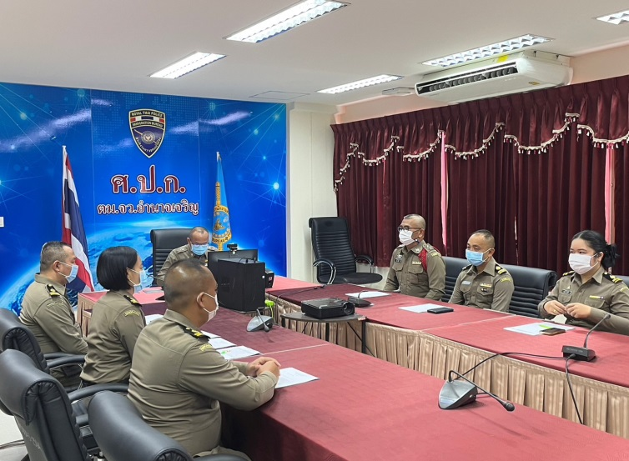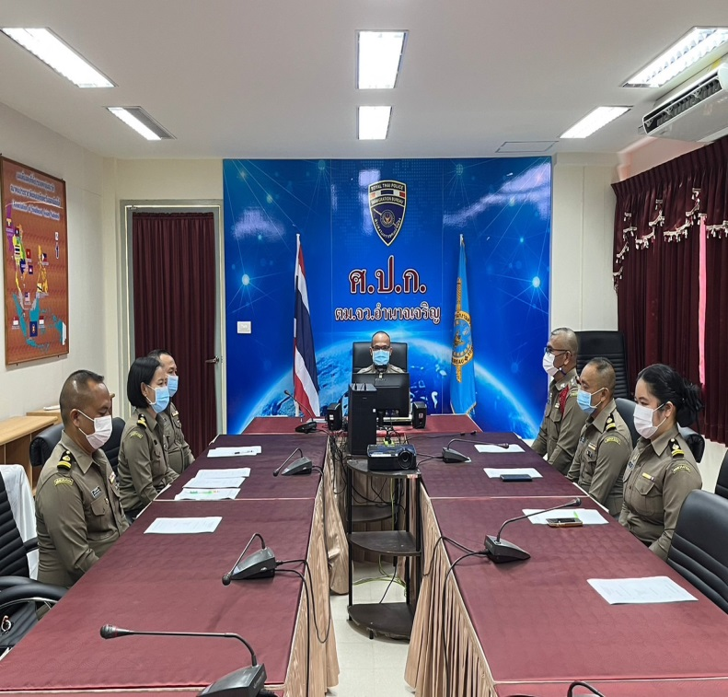

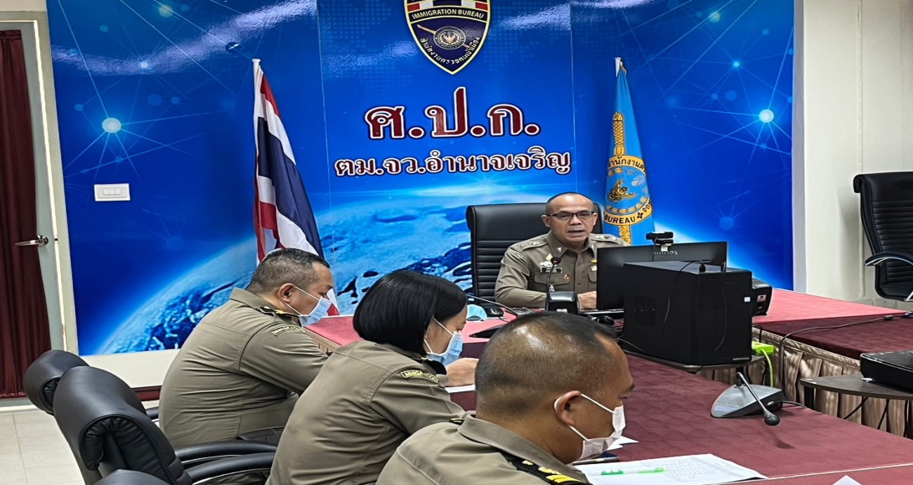

16 มกราคม 2567 พ.ต.ท.สมพร บัวหอม สว.ตม.จวอำนาจเจริญ ได้ประชุมเตรียมความพร้อมการประเมินคุณธรรมและความโปร่งใสในการดำเนินงานของหน่วยงานภาครัฐ ( Integrity & Transparency Assessment: ITA) ของตรวจคนเข้าเมืองจังหวัดอำนาจเจริญ ประจำปีงบประมาณ พ.ศ. 2567 ครั้งที่ 2/ 2567 โดย พ.ต.ท.สมพร บัวหอม สว.ตม.จวอำนาจเจริญ ได้เป็นประธานการประชุมเตรียมความพร้อมการประเมิน คุณธรรมและความโปร่งใสในการดำเนินงานของตรวจคนเข้าเมืองจังหวัดอำนาจเจริญ ครั้งที่ 1 ประจำปีงบประมาณ พ.ศ. 2567 โดยนำคำสั่งตรวจคน เข้าเมืองจังหวัดอำนาจเจริญ ที่ 7 /๒๕67 เรื่องมอบหมายหน้าที่ผู้รับผิดชอบในการจัดทำแบบตรวจการเปิดเผยข้อมูลสาธารณะ (Open Data Integrity and Transparency Assessment : OIT) มาชี้แจงให้เจ้าหน้าที่ที่เกี่ยวข้องได้รับทราบ

**คำสั่งตรวจคนเข้าเมืองจังหวัดอำนาจเจริญ**

**ที่ 7 /๒๕67**

**เรื่องมอบหมายหน้าที่ผู้รับผิดชอบในการจัดทำแบบตรวจการเปิดเผยข้อมูลสาธารณะ**

**(Open Data Integrity and Transparency Assessment : OIT)**

